Robotický vysávač s mopom Mi 2 Lite
návod na obsluhu

Bezpečnostné pokyny

Pred použitím výrobku si pozorne prečítajte tento návod a odložte si ho pre prípad potreby v budúcnosti.

Tento výrobok je určený na čistenie podlahy výlučne v domácnosti. Nepoužívajte ho vonku, na čistenie iných povrchov než podláh, ani v komerčnom či priemyselnom prostredí.

Obmedzenia používania
- Tento spotrebič môžu používať deti staršie ako 8 rokov a osoby so zníženými fyzickými, vnemovými alebo duševnými schopnosťami alebo nedostatkom skúseností a vedomostí len v prípade, že im boli poskytnuté usmernenia alebo dohľad pri používaní spotrebiča a že porozumeli hroziacim rizikám. Deti sa so spotrebičom nesmú hrať. Deti nesmú vykonávať čistenie a údržbu bez dozoru.
- Spotrebič je určený na použitie výhradne s pribalenou napájacou jednotkou.
- Tento spotrebič obsahuje batérie, ktoré môžu vymieňať iba kvalifikované osoby.
- Čistiacu kefku udržiavajte mimo dosahu detí.
- Vlasy, voľné oblečenie, prsty a ďalšie časti tela udržiavajte ďalej od otvorov a pohyblivých častí.
- Vysávač s mopom nepoužívajte na čistenie žiadnych horiacich látok.
- Pred čistením alebo údržbou vysávač s mopom vypnite a nabíjací dok odpojte od elektriny.
- Tento vysávač s mopom je určený výhradne na čistenie podláh v domácnosti. Nepoužívajte ho vonku, napríklad na otvorenom balkóne, na iných povrchoch – napríklad na sedačke, a ani v komerčnom či priemyselnom prostredí.
- Vysávač s mopom nepoužívajte na miestach nad úrovňou zeme, napríklad na poschodí, na otvorenom balkóne alebo na vrchnej strane nábytku, ak tam chýba ochranná bariéra.
- Vysávač s mopom nepoužívajte pri teplote okolia vyššej ako 35 °C a nižšej ako 0 °C, ani na podlahách s rozliatymi tekutinami či lepkavými látkami.
- Pred použitím vysávača s mopom zdvihnite z podlahy akékoľvek káble, aby ste predišli ťahaniu káblov počas čistenia.
- Pred použitím z podlahy odstráňte krehké (napr. vázy) alebo voľne položené predmety (napr. plastové vrecká), ktoré by mohli prekážať alebo do ktorých by mohol vysávač s mopom naraziť a poškodiť ich.
- Nepokladajte na vysávač s mopom deti, domáce zvieratá ani akékoľvek iné predmety, bez ohľadu na to, či stojí alebo je v pohybe.
- Vysávač s mopom nepoužívajte na čistenie kobercov.
- Nepoužívajte vysávač s mopom na zberanie tvrdých ani ostrých predmetov, ako napríklad stavebný materiál, sklo alebo klince.
- Do vysávača s mopom nestriekajte žiadne tekutiny (pred opätovným nasadením zásobníka na prach skontrolujte, či je úplne suchý).
- Vysávač s mopom nepokladajte dolu hlavou.
- Výrobok používajte výhradne podľa pokynov v návode na obsluhu. Za stratu alebo poškodenie, ktoré vzniknú z dôvodu nesprávneho používania tohto výrobku, zodpovedajú používatelia.

Batérie a nabíjanie
- VAROVANIE: Nepoužívajte batériu od iných výrobcov. Používajte výhradne s nabíjacím dokom CDZMJSTL.
- Batériu ani nabíjací dok sa nepokúšajte svojpomocne rozoberať, opravovať ani upravovať.
- Nabíjací dok neumiestňujte v blízkosti zdroja tepla.
- Na utieranie a čistenie nabíjacích kontaktov doku nepoužívajte mokrú handričku ani mokré ruky.
- Ak vysávač s mopom nebudete dlhšiu dobu používať, úplne ho nabite, vypnite a skladujte na chladnom a suchom mieste. Aby ste predišli nadmernému vybitiu batérie, vysávač s mopom nabite aspoň raz za tri mesiace.
- Lítiovo-iónová batéria obsahuje látky, ktoré sú škodlivé pre životné prostredie. Pred likvidáciou vysávača s mopom z neho najprv vytiahnite batériu a následne ju zlikvidujte alebo recyklujte v súlade s miestnymi zákonmi a predpismi krajiny alebo regiónu, v ktorom sa používa.
- Pri vyberaní batérií z výrobku je lepšie batérie vybiť a uistiť sa, že je výrobok odpojený od napájania. Odmontujte skrutku na spodnej strane a potom odstráňte kryt.
- Odpojte konektor batérie a potom batérie vyberte. Nepoškodzujte puzdro batérie, aby ste predišli riziku poranenia.
- Batérie odovzdajte organizácii, ktorá sa venuje profesionálnej recyklácii.

Spoločnosť Xiaomi Communications Co., Ltd. týmto vyhlasuje, že rádiové zariadenie typu MJSTL je v súlade s požiadavkami smernice Európskeho parlamentu a Rady 2014/53/EÚ. Úplné znenie vyhlásenia o zhode EÚ je k dispozícii na nasledujúcej internetovej adrese:
http://www.mi.com/gIobal/service/support/declaration.htmI
Podrobnejší elektronický návod na obsluhu nájdete na stránke www.mi.com/global/service/userguide

Opis výrobku

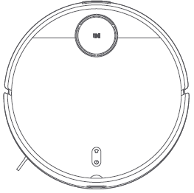  Vysávač s mopom | Zoznam príslušenstva
 | Predinštalované príslušenstvo
 | 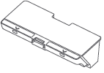 | 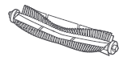 | 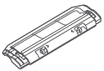 | 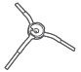
 | Zásobník na prach | Kefka | Kryt kefky | Bočná kefka
 | Ostatné príslušenstvo
 | 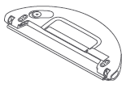 | 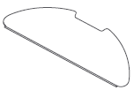 | 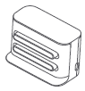 | 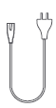
 | Nádoba na vodu (namontovaná mopovacia vložka, pre režim vysávania a mopovania) | Mopovacia vložka  (Náhrada) | Nabíjací dok | Napájací kábel
 |  | 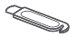
 | Bočná kefka  (Náhrada) | Nástroj na čistenie

Poznámka: Ilustrácie výrobku, príslušenstva a používateľského rozhrania v návode na obsluhu slúžia len na referenčné účely. V dôsledku neustáleho vylepšovania produktu sa jeho vzhľad a funkcie môžu líšiť.

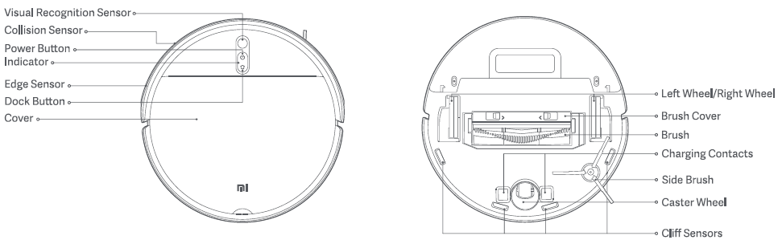
Pojazdové koliesko
Senzory zabraňujúce pádu
Kontrolka tlačidla napájania
Kryt
Tlačidlo návrat do doku
Okrajový senzor
Senzor nárazu
Senzor vizuálneho rozpoznávania
Bočná kefka
Nabíjacie kontakty
Kefka
Kryt kefky
Ľavé koleso/pravé koleso

Tlačidlo napájania
Zapnutie/vypnutie: Stlačte a 3 sekundy podržte
Štart/pozastavenie: Stlačte

Tlačidlo návrat do doku
Pozastavenie: Stlačte, keď je v prevádzke
Spustite návrat do doku: Stlačte, keď je činnosť pozastavená
Ukončite umiestnenie v doku: Stlačte, keď je v doku

Kontrolka stavu
Žltá | Sieť Wi-Fi nie je pripojená
Pulzujúca žltá | Nabíja (Úroveň batérie < 20%)
Blikajúca žltá | Nízky stav batérie/chyba/čaká sa na pripojenie Wi-Fi
Biela | Zapnutý/normálna prevádzka/plne nabitá batéria/pripojený k sieti Wi-Fi/sťahovanie firmvéru
Blikajúca biela | Návrat do doku na nabitie
Pulzujúca biela | Aktualizácia firmvéru/nabíjanie (úroveň nabitia batérie ≥ 20 %)

Vysávač s mopom
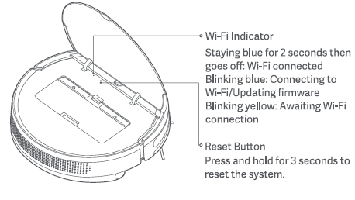
Tlačidlo Reset
Stlačením a podržaním po dobu 3 sekúnd systém reštartujete.
Svieti namodro 2 sekundy a potom zhasne: Sieť Wi-Fi je pripojená
Blikajúca modrá: Pripája sa k sieti Wi-Fi/aktualizácia firmvéru
Blikajúca žltá: Čaká na Wi-Fi pripojenie
Kontrolka Wi-Fi

Nabíjací dok (umiestnite k stene)
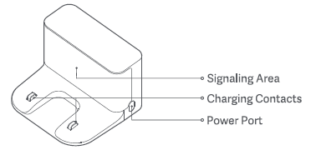
Signalizačná plocha
Port napájania
Nabíjacie kontakty

Zásobník na prach

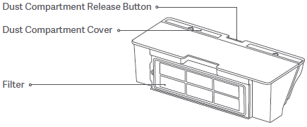
Tlačidlo na uvoľnenie zásobníka na prach
Filter
Kryt zásobníka na prach

Poznámka: Zásobník na prach musí byť namontovaný v režime vysávania aj v režime vysávania a mopovania, inak vysávač s mopom nemožno zapnúť.

Nádoba na vodu (používa sa v režime vysávania a mopovania)
Otvor na napúšťanie vody
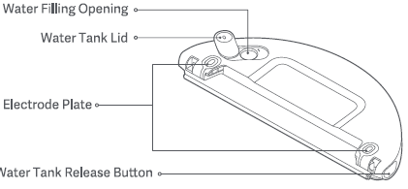
Dosková elektróda
Veko nádoby na vodu
Tlačidlo na uvoľnenie nádoby na vodu

Poznámka: Nádoba na vodu môže po našej kontrole kvality obsahovať malé množstvo zvyškovej vody. Je to normálne.

Inštalácia

Umiestnenie nabíjacieho doku ku stene a pripojenie do elektrickej zásuvky
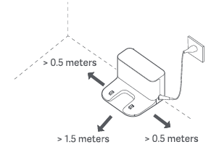
> 0,5 metra
> 1,5 metra
> 0,5 metra

Poznámka:
- Nabíjací dok nepokladajte na miesto s priamym slnečným svetlom.
- Po oboch stranách nabíjacieho doku ponechajte voľný priestor so šírkou aspoň 0,5 m, pred nabíjacím dokom priestor široký aspoň 1,5 m.
- Všetky voľné káble usporiadajte tak, aby sa do nich vysávač s mopom nezamotal. Mohlo by tak dôjsť k neúmyselnému posunutiu doku alebo jeho odpojeniu od elektriny.

Odstránenie ochranných pásov a ochrannej fólie
Pred použitím vysávača s mopom odstráňte z každej strany ochranné pásky a ochrannú fóliu z okrajového senzora.
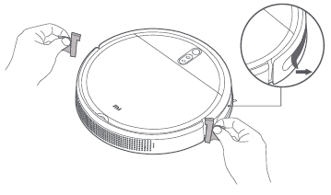
Nabíjanie
Pri prvom použití vysávača s mopom ho ručne vložte do nabíjaciemu doku, aby sa nabil. Uistite sa, že nabíjacie kontakty na vysávači aj na nabíjacom doku sú zarovno. Pri dennom používaní môžete vysávač s mopom priamo poslať do doku nabiť sa pomocou tlačidla .
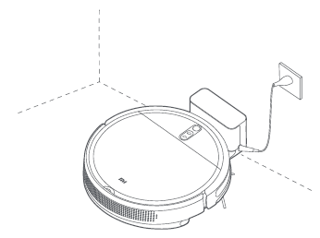

Poznámka:
• Ak vysávač s mopom nemožno zapnúť z dôvodu slabej batérie, položte ho priamo do nabíjacieho doku a nechajte ho nabiť.
• Vysávač s mopom sa v nabíjacom doku automaticky zapne a počas nabíjania ho nemožno vypnúť.

Montáž príslušenstva pre požadovaný režim

Režim vysávania (namontujte zásobník na prach):
Otvorte kryt vysávača a vložte zásobník na prach do vysávača, kým nezapadne na svoje miesto.

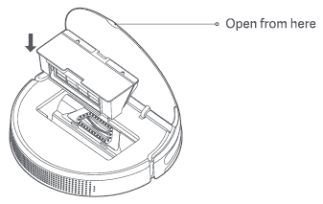
Tu otvorte

Poznámka: Pravidelným čistením zásobníka na prach môžete zabrániť hromadeniu nečistôt.
V opačnom prípade môže dôjsť k zníženiu výkonu vysávača.

Režim vysávania a mopovania (namontujte zásobník na prach, nádobu na vodu a mopovaciu vložku):
1. Mopovaciu vložku zasuňte po celej dĺžke drážky nádoby na vodu a potom ju pevne uchyťte o suchý zips.

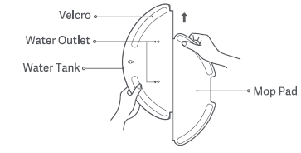
Nádoba na vodu
Suchý zips
Vývod vody
Mopovacia vložka

2. Otvorte veko nádoby na vodu. Nádobu naplňte vodou a veko zatvorte.
Je prísne zakázané ponárať nádobu na vodu do vody.
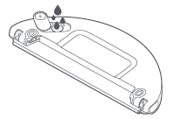
UPOZORNENIE:
• Nádobu na vodu neoplachujte ani neponárajte do vody. Nepoužívajte na čistenie nádoby na vodu žiadne čistiace prostriedky, dezinfekčné prostriedky, tuhé čistiace prostriedky ani iné čistiace prostriedky, aby nedošlo ku korózii a poškodeniu.
• Do nádoby na vodu nepridávajte horúcu vodu, pretože by mohlo dôjsť k deformácii nádoby.

3. Nádobu na vodu zasuňte do spodnej časti vysávača s mopom, kým nezapadne na svoje miesto.
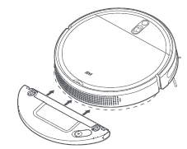
Poznámka:
• Pred použitím utrite doskové elektródy nádoby na vodu suchou handričkou.
• Uistite sa, že je nádoba na vodu správne nasadená, inak sa môže vysávač krútiť dookola alebo môže mať problémy pri prekonávaní prekážok.
Pripojenie k aplikácii Mi Home/Xiaomi Home

Tento výrobok je kompatibilný s aplikáciou Mi Home/Xiaomi Home*. Aplikáciu Mi Home/Xiaomi Home používajte na ovládanie zariadenia a na komunikáciu s inými inteligentnými domácimi zariadeniami.

Nasnímajte QR kód, stiahnite si aplikáciu a nainštalujte ju. Ak je už aplikácia nainštalovaná, presmerujeme vás na stránku konfigurácie pripojenia. Prípadne v obchode s aplikáciami vyhľadajte aplikáciu „Mi Home/Xiaomi Home“, stiahnite si ju a nainštalujte.

Spustite aplikáciu Mi Home/Xiaomi Home, ťuknite na symbol „+“ vpravo hore a následne pridajte svoje zariadenie podľa príslušných pokynov.
* V Európe (s výnimkou Ruska) je aplikácia označovaná názvom Xiaomi Home. Za predvolený sa považuje názov aplikácie zobrazený na vašom zariadení.

Poznámka:
• Verzia aplikácie mohla byť medzičasom aktualizovaná. Postupujte podľa pokynov podľa aktuálnej verzie aplikácie.
• Ak sa QR kód na vysávači nedá naskenovať, môžete vyhľadať jeho názov a pridať ho.
• Pri pripájaní vysávača k aplikácii Mi Home/Xiaomi Home pomocou zariadenia iOS postupujte podľa pokynov v aplikácii a pripojte sa k hotspotu vysávača "ijai-vacuum-v10_mibtXXXX".

Spôsob použitia

Zapnutie/vypnutie
Stlačte a podržte tlačidlo na 3 sekundy, potom sa rozsvieti kontrolka a vysávač sa zapne. Ak je vysávač s mopom pozastavený a nenabíja sa, vypnete ho stlačením a podržaním tlačidla na 3 sekundy.

Vysávanie alebo vysávanie s mopovaním
Zapnite vysávač s mopom a stlačte tlačidlo . Potom vysávač s mopom automaticky prejde do režimu vysávania alebo vysávania s mopovaním v závislosti na namontovanom príslušenstve.

Pozastavenie
Keď je vysávač s mopom v prevádzke, pozastavíte ho stlačením ľubovoľného tlačidla. Stlačením tlačidla opäť spustíte čistenie. Stlačením tlačidla ukončíte prebiehajúce čistenie a pošlete vysávač s mopom späť do nabíjacieho doku.

Režim spánku
Vysávač s mopom sa automaticky prepne do režimu spánku, ak nie je v prevádzke alebo ak sa nepoužíva dlhšie ako 5 minút a nenabíja sa.
Prebudíte ho stlačením ľubovoľného tlačidla alebo pomocou aplikácie. Vysávač s mopom sa automaticky vypne, pokiaľ je v režime spánku dlhšie ako 6 hodín.
Poznámka: Vysávač s mopom sa neprepne do režimu spánku, pokiaľ je v nabíjacom doku.

Doplnenie vody alebo čistenie mopovacej vložky počas čistenia
Ak počas čistenia potrebujete doplniť vodu alebo vyčistiť mopovaciu vložku, pozastavte vysávač stlačením ľubovoľného tlačidla. Potom môžete nádobu na vodu vybrať a doplniť vodu alebo vyčistiť mopovaciu vložku. Po doplnení vody alebo vyčistení mopu vráťte nádobu na vodu a mopovaciu vložku späť a stlačením tlačidla môže čistenie pokračovať.

Návrat do doku na nabitie
Keď je vysávač s mopom zapnutý, stlačte tlačidlo a pošlite ho do doku nabiť sa. Vysávač s mopom sa po dokončení úlohy automaticky vráti do doku a kontrolka bude blikať na bielo. Ak sa vysávač s mopom začne počas upratovania vybíjať, automaticky sa vráti do doku, aby sa nabil, a po úplnom nabití bude pokračovať v čistení tam, kde skončil.

Resetovanie Wi-Fi
Po výmene smerovača alebo zmene hesla k sieti Wi-Fi budete musieť zresetovať Wi-Fi pripojenie vysávača s mopom. Ak tak chcete urobiť, zapnite vysávač s mopom a súčasne podržte stlačené tlačidlá a dovtedy (asi 7 sekúnd), pokiaľ sa neozve hlasový oznam „Resetting the Wi-Fi connection and entering network configuration mode“ (Obnovuje sa pripojenie Wi-Fi a vstupuje sa do režimu konfigurácie siete). Po úspešnom zresetovaní Wi-Fi pripojenia môžete vysávač s mopom pripojiť znova.
Poznámka: Podporované sú iba siete Wi-Fi v pásme 2,4 GHz.

Resetovanie systému
Ako systém zresetovať: Pomocou špendlíka stlačte a podržte tlačidlo Reset na 3 sekundy, kým sa neozve hlásenie „System reset successfully“ (Systém úspešne resetovaný). Potom sa vysávač s mopom automaticky reštartuje a obnovia sa pôvodné výrobné nastavenia, ako napríklad plánované čistenie a pripojenie Wi-Fi.
Poznámka: Po obnovení systému sa všetky nastavenia v aplikácii vymažú. Vysávač musíte znovu pripojiť k aplikácii.

Výber režimov/úrovní vody
V aplikácii Mi Home/Xiaomi Home si môžete zvoliť rôzne režimy a úrovne vody.

Režim Do Not Disturb DND (Nerušiť)
V režime DND (Nerušiť) nebude vysávač s mopom po prerušení činnosti pokračovať v čistení, nevykoná plánované čistenie ani nebude prehrávať hlasové upozornenia. Režim DND je prednastavený od 23:00 do 9:00 a v aplikácii ho môžete deaktivovať.
Poznámka: V režime DND sa kontrolka vysávača s mopom rozsvieti po 1 minúte nabíjania vysávača.

Čistenie celého priestoru
Čistenie celého priestoru si môžete zvoliť pomocou aplikácie alebo stlačením tlačidla . Potom vysávač s mopom vyčistí celý priestor pohybmi v tvare písmena S a následne vyčistí priestor pozdĺž okrajov. Po dokončení čistenia okrajov sa vysávač vráti do nabíjacieho doku, aby sa nabil.

Ukladanie máp
Po tom, čo vysávač s mopom rýchlo vytvorí mapu alebo sa vracia nabiť sa do nabíjacieho doku po dokončení úlohy, sa aktualizovaná mapa automaticky uloží do aplikácie Mi Home/Xiaomi Home. Po vytvorení mapy môžete pomocou aplikácie rozdeliť alebo zlúčiť jednotlivé plochy alebo si prispôsobiť názvy miestností.

Špirálové čistenie
Ak chcete spustiť špirálové čistenie, môžete tento režim vybrať v aplikácii alebo stlačiť a podržať tlačidlo na 3 sekundy, pokiaľ sa vysávač nenabíja. Vysávač s mopom sa bude najprv špirálovito točiť smerom von v okruhu 1 metra od východzej pozície. Potom sa vysávač bude špirálovito točiť dovnútra späť na východziu pozíciu a následne sa vráti do nabíjacieho doku, aby sa nabil.

Čistenie rohov
Ak v aplikácii zvolíte čistenie rohov, vysávač s mopom automaticky identifikuje oblasť, ktorá sa má vyčistiť, a vyčistí plochu pozdĺž rohov. Po čistení sa vysávač s mopom automaticky vráti do nabíjacieho doku nabiť sa.

Pokračovanie v čistení
Vysávač s mopom je vybavený funkciou pokračovania v čistení. Ak počas úlohy čistenia hrozí riziko vybitia batérie, vysávač s mopom sa automaticky vráti nabiť sa do nabíjacieho doku. Po úplnom nabití bude vysávač s mopom pokračovať v čistení tam, kde skončil. Ak sa čistenie ukončí manuálne alebo ak vysávač s mopom premiestnite alebo ho obsluhujete počas nabíjania alebo návrate do nabíjacieho doku, čistenie sa neobnoví.
Plánované čistenie
V aplikácii môžete naplánovať časy, kedy má prebiehať čistenie. Vysávač s mopom automaticky spustí čistenie v naplánované časy. Po dokončení čistenia sa automaticky vráti do nabíjacieho doku nabiť sa.
Poznámka: Ak je zapnutý režim DND (Nerušiť), vysávač s mopom nebude počas tohto obdobia vykonávať plánované čistenie.

História čistenia
Keď vysávač ukončí čistenie a vráti sa do nabíjacieho doku na nabitie, môžete si v aplikácii zobraziť históriu čistenia.

Starostlivosť a údržba

Zásobník na prach

1. Otvorte kryt vysávača s mopom, zatlačte tlačidlo na uvoľnenie zásobníka a zásobník na prach vyberte.
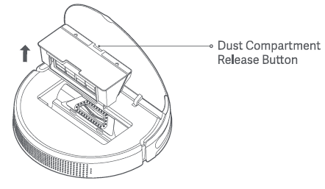
Tlačidlo na uvoľnenie zásobníka na prach
2. Kryt zásobníka na prach otvorte a vyprázdnite obsah zásobníka.
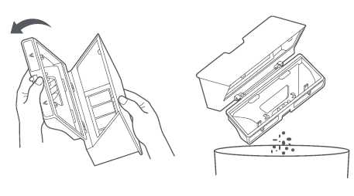

3. Vyberte filter a pomocou nástroja na čistenie vyčistite zásobník na prach a filter a potom ich umyte čistou vodou. Po úplnom vysušení vložte zásobník na prach a filter späť.
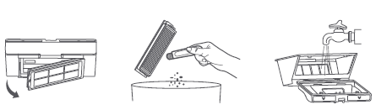
Poznámka: Zásobník na prach odporúčame dôkladne vyčistiť aspoň raz za týždeň. Pred použitím sa uistite, že zásobník na prach a filter sú úplne suché (aspoň 24 hodín).

Nádoba na vodu
Naraz stlačte a podržte obe uvoľňovacie tlačidlá nádoby na vodu a potom ju podľa znázorneného obrázka vysuňte zo spodnej časti vysávača.
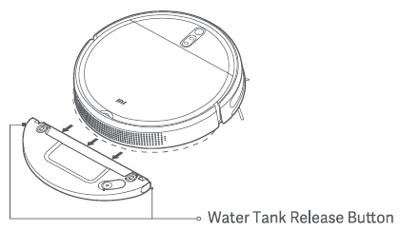
Tlačidlo na uvoľnenie nádoby na vodu
Poznámka: Po mopovaní okamžite vyberte nádobu na vodu, vylejte zvyšnú vodu a vyčistite a vysušte mopovaciu vložku, aby nedošlo k vzniku plesní alebo neželanému zápachu.

Kefka
1. Vysávač s mopom otočte dolu hlavou, stlačte a podržte dve tlačidlá na uvoľnenie a odoberte kryt kefky.
2. Kefku vytiahnite smerom nahor.
3. Vytiahnite objímku kefy.
4. Otáčajte držiakmi kefky, kým zarovnávacia značka na oboch držiakoch nie je zarovno s odomykacou značkou, a potom držiaky kefiek odoberte z oboch koncov kefky.
5. Pomocou čepele nástroja na čistenie orežte vlasy zamotané na kefe a kefu dôkladne vyčistite.
6. Znovu namontujte držiaky kefky a objímky kefky.
7. Znovu nasaďte kefku a kryt kefky a pevne ho zatlačte na miesto.

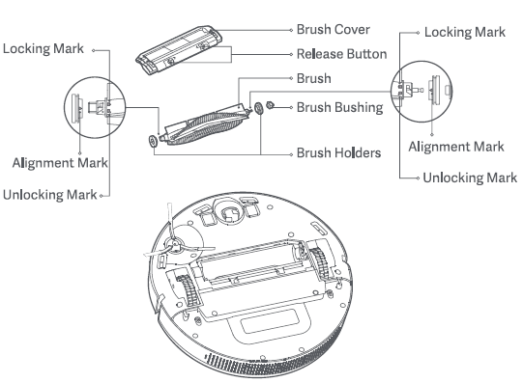
Uzamykacia značka
Odomykacia značka

Zarovnávacia značka
Tlačidlo na uvoľnenie
Uzamykacia značka
Zarovnávacia značka
Odomykacia značka
Držiaky kefky
Objímka kefky
Kefka
Kryt kefky

Čistenie kefky
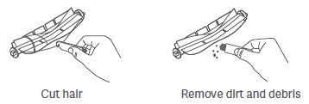
Odstránenie nečistôt a zvyškov
Orezanie vlasov

Poznámka: Na dosiahnutie optimálnej účinnosti čistenia odporúčame hlavnú kefku meniť každých 6 až 12 mesiacov.

Bočná kefka
1. Otočte vysávač s mopom dolu hlavou a odskrutkujte skrutku, ktorou je bočná kefka upevnená.
2. Vytiahnite a vyčistite bočnú kefku.
3. Znovu nasaďte bočnú kefku a utiahnite skrutku.
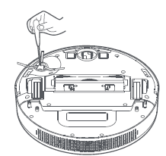
Poznámka: Na dosiahnutie optimálnej účinnosti čistenia odporúčame bočnú kefku meniť každých 3 až 6 mesiacov.

Pojazdové koliesko
1. Vysávač s mopom otočte dolu hlavou a odoberte pojazdové koliesko.
2. Z pojazdového kolieska odstráňte všetky vlasy, nečistoty a zvyšky.
3. Opätovne namontujte pojazdové koliesko.
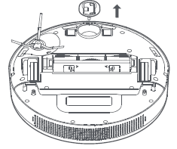

Senzory
Na pravidelné čistenie senzorov zabraňujúcich pádu, okrajového senzora a senzora vizuálneho rozpoznávania používajte mäkkú, suchú handričku.
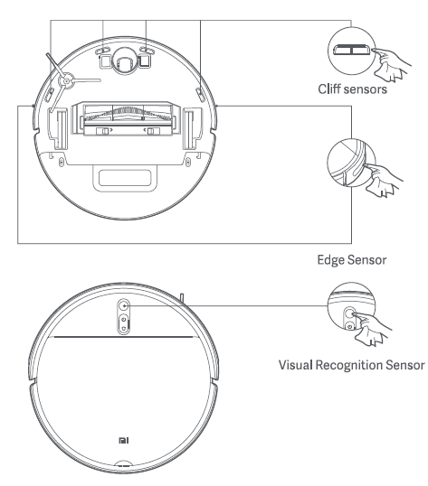
Senzor vizuálneho rozpoznávania
Okrajový senzor
Senzory zabraňujúce pádu
Poznámka: Na čistenie senzorov nepoužívajte chemikálie, ako sú čistiace prostriedky alebo spreje.

Najčastejšie kladené otázky

Problém | Riešenie
Vysávač s mopom sa nedá zapnúť. | Slabá batéria. Vysávač s mopom nabite a skúste to znova.
Vysávač s mopom nespustí čistenie. | Slabá batéria. Vysávač s mopom nabite a skúste to znova.
Vysávač s mopom sa nedokáže vrátiť do doku, aby sa nabil. | Okolo nabíjacieho doku je príliš veľa prekážok. Nabíjací dok umiestnite na miesto, kde je viac voľného priestoru.  Vysávač s mopom je príliš ďaleko od nabíjacieho doku. Presuňte ho bližšie k nabíjaciemu doku a skúste to znova.
Vysávač s mopom nefunguje správne. | Vysávač s mopom vypnite a potom znova zapnite.
Vysávač s mopom vydáva nezvyčajné zvuky. | Do hlavnej kefky, bočnej kefky alebo ľavého/pravého kolieska sa mohol zachytiť cudzí predmet. Vysávač s mopom vypnite a odstráňte všetky nečistoty.
Vysávač s mopom čistí menej účinne alebo po sebe zanecháva prach. | Zásobník na prach je plný, okamžite ho vyprázdnite.  Filter je upchatý, vyčistite ho.  Do kefky sa zachytil cudzí predmet, vyčistite ju.
Vysávač s mopom nie je pripojený na internet. | Slabý signál siete Wi-Fi. Skontrolujte, či sa vysávač s mopom nachádza na mieste s dobrým pokrytím signálom Wi-Fi.  Nastal problém s pripojením do siete Wi-Fi.  Zresetujte nastavenie siete Wi-Fi, stiahnite si najnovšiu verziu aplikácie a skúste sa znova pripojiť.
Vysávač s mopom nemôže po prerušení pokračovať v čistení. | Skontrolujte, či vysávač s mopom nie je v režime DND (Nerušiť), ktorý mu zabraňuje pokračovať v čistení.  Uistite sa, že pomocou aplikácie neposielate vysávač späť do nabíjacieho doku, ani nestláčate tlačidlo na návrat do doku, ani neprenášate vysávač späť do nabíjacieho doku, pretože tieto operácie zabránia vysávaču s mopom pokračovať v čistení.
Vysávač s mopom sa nedá nabiť. | Skontrolujte, či je okolo nabíjacieho doku dostatok voľného priestoru a či sa na nabíjacích kontaktoch nenachádza prach ani žiadne nečistoty. Okolitá teplota je príliš nízka (menej ako 0 °C) alebo príliš vysoká (viac ako 35 °C).
Vysávač s mopom nevykonáva plánované čistenie. | Ubezpečte sa, že je vysávač s mopom pripojený do siete. Inak si nebude môcť synchronizovať čas s aplikáciou a vykonať plánované čistenia.  Ubezpečte sa, že vysávač s mopom nie je v režime DND (Nerušiť), ktorý mu po prerušení zabraňuje pokračovať v čistení.
Vysávač s mopom sa neustále prepína do režimu offline. | Skontrolujte, či je vysávač s mopom pripojený do siete a či je po celú dobu v dosahu siete Wi-Fi.
Vysávač s mopom nie je možné pripojiť k aplikácii Mi Home/Xiaomi Home. | Skontrolujte, či sú nabíjací dok a vysávač s mopom v dosahu siete Wi-Fi a či je dobrý signál. Podľa pokynov v návode na obsluhu zresetujte nastavenie siete Wi-Fi a skúste vysávač s mopom znova pripojiť.

Riešenie porúch

Keď sa vyskytne chyba, budete počuť hlasové upozornenie. Pri hľadaní riešenia si nájdite príslušnú hlasovú správu v tabuľke.

Chybová správa | Riešenie
Senzor zabraňujúci pádu utrite, vysávač s mopom presuňte na nové miesto a znova ho zapnite. | Časť vysávača s mopom môže byť vo vzduchu. Presuňte vysávač s mopom na iné miesto a znova ho zapnite. Senzory zabraňujúce pádu môžu byť znečistené, utrite ich a skúste to znova.
Odstráňte všetky cudzie predmety zo senzora nárazu. | Senzor nárazu môže byť zaseknutý. Opatrne naň niekoľkokrát ťuknite, aby ste z neho odstránili akékoľvek cudzie predmety. Ak z neho nič nevypadne, presuňte vysávač s mopom na iné miesto a zapnite ho.
Vysávač s mopom presuňte na rovný povrch a zapnite ho. | Vysávač s mopom je pri spustení naklonený. Vysávač s mopom presuňte na rovný povrch a reštartujte ho. Rovnováhu vysávača s mopom môžete zresetovať aj v aplikácii a následne ho reštartovať.
Položte vysávač s mopom na zem a zapnite ho. | Koliesko môže byť vo vzduchu.  Presuňte vysávač s mopom na iné miesto a zapnite ho.
Odstráňte prekážky okolo vysávača a skúste to znova. | Vysávač s mopom sa mohol zachytiť alebo uviaznuť. Odstráňte z jeho okolia všetky prekážky.
Skontrolujte, či je zásobník na prach vnútri. | Vložte zásobník na prach aj filter. Skontrolujte, že pevne držia na mieste.
Skontrolujte, či je nádoba na vodu vnútri. | Vložte nádobu na vodu a uistite sa, že zapadla na miesto.
Vráťte vysávač s mopom do nabíjacieho doku. | Vysávač s mopom nedokáže rozpoznať polohu nabíjacieho doku. Vysávač s mopom položte späť do nabíjacieho doku.
Príliš slabá batéria, nabite ju. | Vysávač s mopom sa kvôli slabej batérii nedá normálne zapnúť. Vysávač s mopom položte späť do nabíjacieho doku.

Technické parametre

Vysávač s mopom

Názov | Robotický vysávač
Model | MJSTL
Rozmery zariadenia | Ø 353 × 81,3 mm
Menovitý príkon | 35 W
Menovité napätie | 14,4 V ⎓
Nabíjacie napätie | 20 V ⎓
Kapacita batérie | 2500 mAh (menovitá kapacita)
 | 2600 mAh (nominálna kapacita)
Čistá hmotnosť | 3,1 kg
Bezdrôtové pripojenie | Wi-Fi IEEE802.11b/g/n 2,4 Ghz  Bluetooth 4.2
Prevádzková frekvencia | 2412 – 2472 MHz
Maximálny výstupný výkon | < 20 dBm

Nabíjací dok

Model | CDZMJSTL
Menovitý vstup | 100 – 240 V ~, 50/60 Hz, 0,6 A
Menovitý výstup | 20 V⎓13 A
Rozmery zariadenia | 150 × 135 × 97,4 mm

Pri bežnom používaní tohto zariadenia by mala byť vzdialenosť medzi anténou a telom používateľa minimálne 20 cm.

Slovné označenie a logá Bluetooth® sú registrovanými ochrannými známkami, ktoré vlastní spoločnosť Bluetooth S1G. Inc. a akékoľvek použitie týchto značiek spoločnosťou Xiaomi Inc. je na základe licencie. Ostatné ochranné známky a obchodné názvy patria príslušným vlastníkom.

Informácie o OEEZ

Všetky výrobky označené týmto symbolom patria medzi odpad z elektrických a elektronických zariadení (OEEZ podľa Smernice Európskeho parlamentu a Rady 2012/19/EÚ) a nemali by sa vyhadzovať spolu s netriedeným komunálnym odpadom. Namiesto toho by ste mali v záujme ochrany ľudského zdravia a životného prostredia odovzdať odpad zo svojho zariadenia na zbernom mieste určenom na recykláciu odpadu z elektrických a elektronických zariadení zriadenom vládnymi alebo miestnymi orgánmi. Správna likvidácia a recyklácia pomôžu predchádzať potenciálnym negatívnym dôsledkom na životné prostredie a na ľudské zdravie. Viac informácií o danom mieste, ako aj o podmienkach takýchto zberných miest, získate u predajcu alebo u miestnych úradov.

Verzia návodu na obsluhu: V1.0

Ďalšie informácie získate na stránke www.mi.com
Výrobca: Xiaomi Communications Co., Ltd.
Adresa: #019, 9th Floor, Building 6, 33 Xi'erqi Middle Road, Haidian District, Peking, Čína, 100085

Dovozca:
Mystical, a.s.
Tomášikova 50/B 831 04 Bratislava, ICO 36280518

